**Template Jawaban UG 7 Grup B**

|  |  |  |
| --- | --- | --- |
| Nama | : |  |
| NIM | : |  |

Petunjuk:

* Screenshot cmd Anda yang berisi perintah/command git untuk melakukan suatu task, beserta dengan output (keterangan) dari hasil command tersebut. Contoh:

**Task 1**

1. Screenshot 1: Pembuatan repository

1. Screenshot 2: Mengubah file YOU_AND_ME_NIM.txt ke dalam kondisi staged dan menampilkan status repository

1. Screenshot 3: Meyimpan dalam version control dengan keterangan **“Menambahkan file YOU_AND_ME_NIM.txt”**

1. Screenshot 4: Meyimpan dalam version control dengan keterangan **“Menambahkan file MONEY_NIM.txt”**

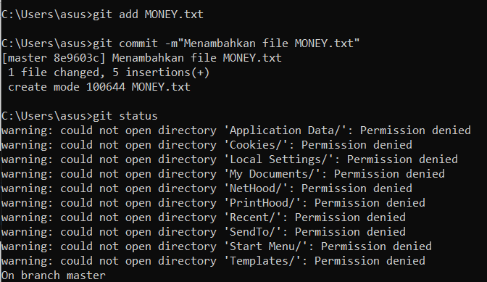

Task 2

1. Screeshot 5: Meyimpan dalam version control dengan keterangan **“Menambah reff lagu You and Me”**

1. Screenshot 6: Menampilkan log repository

1. Screenshot 7: Membatalkan perubahan yang telah dimasukkan ke dalam version control

1. Screenshot 8: Menyimpan dalam version control dengan keterangan **“Revisi lirik lagu True” Note: JANGAN LUPA PUSH KEMBALI KE GITHUB!**

1. Screenshot 9: Push seluruh isi repository lokal

1. Link Repository Github: *(paste link repository github Anda di sini)*